2.pielikums
Tehniskā specifikācija/Finanšu piedāvājums

Nr.  p.k. | Preces nosaukums | Preces apraksts | Nepieciešamais daudzums | cena par vienu vienību
1. | Zila lodīšu pildspalva ar skārienjūtīgu galu  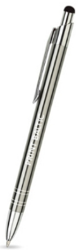 | Materiāls: metāls  Izmēri: 8x140 mm  Krāsa: zila  Apdruka: gravējums vienā pusē 70x4mm | 500
2. | Atstarotājs abpusējs mīksts  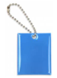 | Materiāls: PVC  Izmērs: 5cm  Stiprinājums: CLIP tipa metāla karabīne  Krāsa: tumši zila  Apdruka: vienā pusē | 250
3. | Lietussargs ar 16 ribām  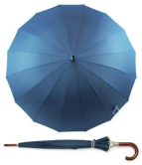 | Manuāls lietussargs ar izliektu koka  rokturi. Tā diametrs, atverot, ir 112 cm,  kopējais garums 90 cm. Viena paneļa  platums ir 22 cm.  Krāsa: tumši zila  Apdruka: gravējums rokturā vai analogs | 120
4. | Metāla grāmatzīme  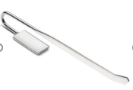 | Spīdīga metāla grāmatzīme – taisnstūris.  Krāsa: sudrabs.  Izmērs: 140x65x30mm.  Komplektā zila kartona dāvanu kastīte.  Apdruka: pilnkrāsu UV LED druka. | 60
5. | Diplomu veidlapa | Diplomu veidlapas A4 formāts ar  pilnkrāsu druku.  Papīrs: Curious Metallics lustre 250g/m2 sudraba krāsā. | 300
6. | T-krekls ar apdruku  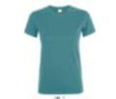 | T-krekls ar apdruku  termopārneses tehnikā baltā  krāsā.  Audums:100% kokvilna, auduma  blīvums 190 g/m², dažādu izmēru unisex un  sieviešu piegriezuma krekli  Auduma krāsa: duck blue  Apdrukas izmērs: priekšpusē  11x11cm, proporcionāli t-krekla izmēram mugurspusē. | 60
7. | PVC uzlīme | PVC uzlīmes ar projekta Erasmus+ logo.  Materiāls: līmplēve 80μ, pilnkrāsu druka ar  ploterēšanu. Izmērs: 7x7cm. | 200
8. | Mugursoma-maisiņš  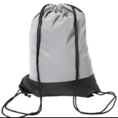 | Mugursoma-maisiņš no atstarojoša  materiāla.  Materiāls: poliesters 210 D  Izmērs: 32x42cm;  Apdruka: Erasmus+ logo | 100
9. | Bloknots  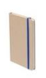 | Bloknots ar projekta Erasmus+ logo.  Izmērs: A5formāts, vismaz 100 baltas lapas, EKO kartona vāciņi, auduma grāmatzīme, aizveras ar  krāsainu gumiju.  Apdruka: pilnkrāsu druka 50x100mm | 100
10. | Parastais zīmulis | Parastais zīmulis ar Erasmus+ logo,  Ø7mm, ar gumijas uzgali.  Apdruka: Erasmus+ logo | 500

Katras preces dizains tiek saskaņots ar pasūtītāju pirms izgatavošanas.
Cenas 1 vienībai bez PVN norādīt minimālajam un maksimālajam iespējamajam pasūtījumam, cenā iekļaujot dizaina izstrādes un maketēšanas izmaksas.
Piedāvājumam pievienot preces attēlu.
Specifikācijā attēliem ir ilustratīva nozīme.

